PC und Tableteinsatz im Deutschunterricht

Ort: BRG Wiener Neustadt, Gröhrmühlgasse 27
Termin: 12.11.2014, 13.00 Uhr bis 13.11.2014, 13.00 Uhr

1. Tag: Mittwoch, 12. November 2014

13 – 14 h Eintreffen und Begrüßung
kurze Schulführung
14 – 16:00 h Round Table und Best Practice
Vorstellungsrunde
Jede Schule hat die Möglichkeit, ein Projekt, ein Produkt oder eine Lernsequenz aus dem Deutschunterricht mit Neuen Medien vorzustellen.
(ca. 5-10 Minuten pro Schule)
16 – 17:30 h „Der schnelle Klick zum Glück“
Einsatzmöglichkeiten verschiedener eTools auf PC und Tablet
(Arbeiten mit Texten, Mind Maps und Audio, Game-based-Learning)
19:30 - ? gemeinsames Abendessen und gemütliches Zusammensitzen

2. Tag: Donnerstag, 13. November 2014

9 – 10:15 h „Moodle advanced“
Moodle ist mehr als eine Linksammlung: Der Einsatz von Abstimmungen, Foren, Journalen und Videos im Unterricht
10:15 – 11:30 h „Get movin´“
Drahtlose Projektion (Tablet2Beamer)
Die bewegte Klasse (Flashcards und QR-Codes im Unterricht)
11:30 - 12 h Schlussrunde, Resumee
12 h Mittagessen
Ende: ca. 12:30 h

Lehren und Lernen mit iPads im kompetenorientierten Unterricht in Physik und Biologie

Ort: B(R)G Schwechat
Termin: 20.11.2014, 13.00 Uhr bis 21.11.2014, 13.00 Uhr

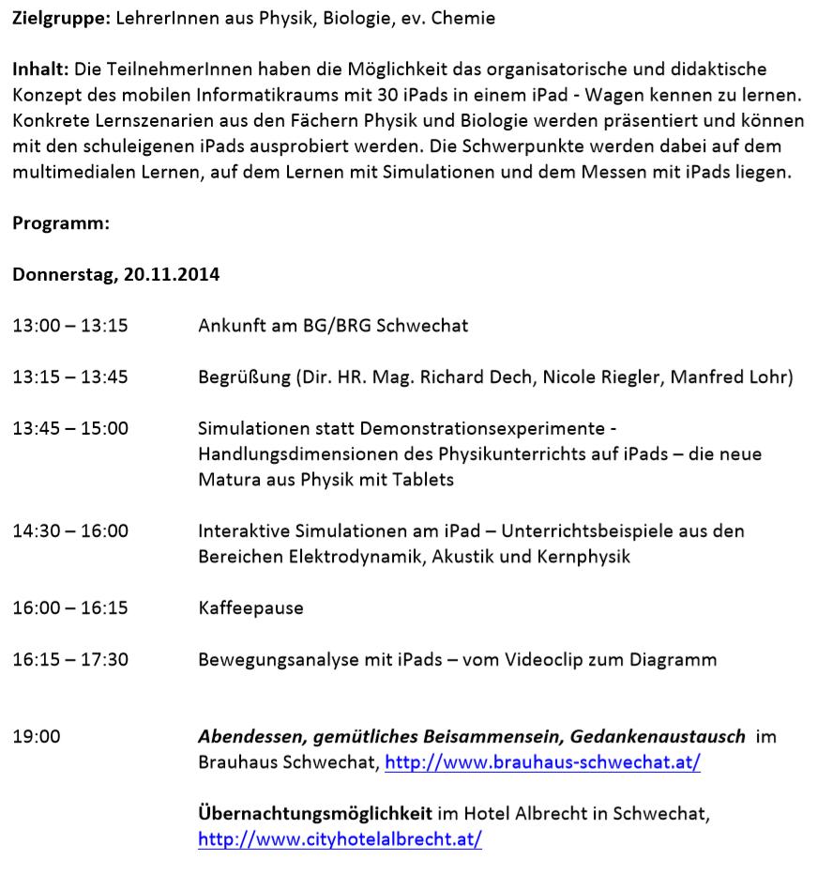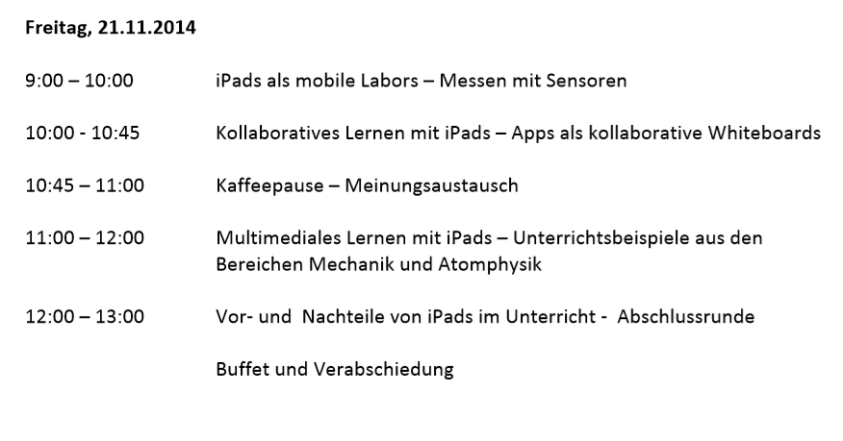

Erstellung prototypischer Aufgaben zu den “Digitalen Kompetenzen” mit Schwerpunkt “mobile Endgeräte”

Ort: Landgasthof Yspertal
Termin: 24.11.2014, 13.00 Uhr bis 26.11.2014, 13.00 Uhr

Tagesordnung:
Montag, 24.11.2014

13:00 – 14:30 Uhr: Begrüßung und Vorstellung des Projekts und der Moodle-Kursvorlage
15:00 – 18:00 Uhr: Konzeption der Beispiele zu den „Digitalen Kompetenzen

Dienstag, 25.11.2014

09:00 – 12:00 Uhr: Entwurf der Beispiele
13:00 – 18:00 Uhr: Ausarbeitung der Beispiele

Mittwoch, 26.11.2014

09:00 – 10:30 Uhr: Präsentation und Diskussion der Beispiele
11:00 – 13:00 Uhr: Einarbeitung der Änderungsvorschläge, Finalisierung

Mobile Teaching im Mathematik- und Informatikunterricht

Beginn: 1.12. 2014 um 13:00 Uhr
Ende: 3.12.2014 um 13:00 Uhr
Ort: BG Telfs

Montag, 1. 12. 2014
Vormittag: Anreise
Nachmittag: Themen:
- Technische Voraussetzungen zur Arbeit mit Tablets im Unterricht (Miracast, TeamViewer, usw.)
- Gemeinsame Cloudlösungen für Tablets (Datenaustausch)
- Informatikunterricht mit Tabletunterstützung
Dienstag, 2. 12. 2014
Vormittag: Themen:
- GeoGebra und Tablet im Unterrricht
- Bewertungssoftware für Android-Tablets
- Der Taschenrechner am Android-Tablet

Nachmittag: Themen:
- Nützliche Mathe-Apps
- Android Apps am Tablet Programmieren (INF)
Mittwoch, 3.12.2014
Vormittag: Themen:
- OneNote im (Mathematik)unterricht
- OfficeMix
- Geogebra5-APP auf Android (falls sie bis Dezember 2014 funktioniert)
Nachmittag: Abreise

Sprachen mobil lernen mit Tablet PCs

Ort: Europagymnasium Baumgartenberg
Termin: 7.1.2015, 13.00 Uhr bis 8.1.2015, 13.00 Uhr

Programm:

Tag 1:

13.00 - 13.30 Ankunft in Baumgartenberg am Europagymasium

14.00 – 14.30 Begrüßung (Direktor Mag. Ratzenböck, Mag. Hametner, Mag. Küllinger)

14.30 - 17.30 Didaktik, Unterrichtsbeispiele

Kennenlernen der KIDZ Klasse und unserer KIDZ Zone

-----------------------

Abendessen im Gasthof zur Traube in Grein/ Donau, Beziehen der Unterkunft!

Adresse: Gasthof Barth, Greinburgerstrasse 6, 4360 Grein

Besuch des Stadttheaters Grein, gemütlicher Ausklang in der Konditorei Schörgi

----------------------

Tag 2:

9.00 – 10.00 Präsentationen einiger Unterrichtsszenarien zum Thema Tableteinsatz, Präsentation geeigneter Apps zur Benotung/ Leistungsbeurteilung

10.00 - 12.00 Workshop: Lernräume schaffen auf dem Tablet, Gelegenheit zur Vernetzung und zum Austausch

12.00 Mittagessen

13.00 Abreise / offizielles Ende der Veranstaltung

